PERFIL DE LA REPUBLICA BOLIVARIANA DE VENEZUELA

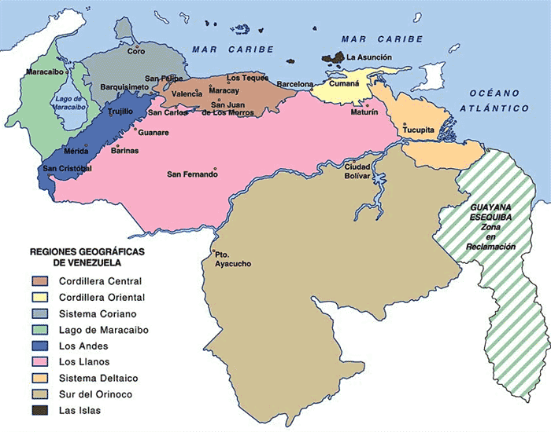

GEOGRAFIA

Ubicación Geográfica
La República Bolivariana de Venezuela, limita al norte con el Mar Caribe y el Océano Atlántico, al sur con Brasil, al este con Guyana, y al oeste con Colombia.

Coordenadas Geográficas
En la Costa Norte de América del Sur.
Latitud 0º 45' y 12º 12' Norte.
Longitud 59º 45' Oeste y 73º 09' Oeste.

Superficie
El país cuenta con una superficie continental e insular de 916.445 km2 y con una presencia marítima de 860.000 km2. Estos extensos territorios presentan una compacta superficie continental, cuya distancia máxima es de 1.493 km. en dirección este-oeste y de 1.271 Km. en dirección norte-sur. Está articulado con amplias líneas de costa, que alcanzan en el Mar Caribe una fachada marítima de 2.183 km. de longitud, desde Castilletes al promontorio de Paria. A su vez, cuenta con 1.008 km. de riberas continentales en el Océano Atlántico.

Clima
La diversidad territorial en la República Bolivariana de Venezuela se ve reflejada en una variedad de climas. En el litoral venezolano caribeño, en las islas y en las depresiones de Lara y Carora, predomina un clima semiárido con temperaturas anuales promedio de 24 ºC. En la Cordillera de la Costa y de los Andes, el clima varía desde el tropical hasta los climas fríos de montaña; las temperaturas promedio que oscilan entre 18 y 22 °C.

En las tierras bajas de Los Llanos domina el clima tropical lluvioso con una temperatura de 28 °C de promedio anual. En el Delta del Orinoco se desarrolla un clima tropical lluvioso de bosque con una gran pluviosidad. En el sur de Venezuela domina el clima tropical lluvioso de selva, con temperaturas que superan los 28 °C.

Recursos Naturales
Petróleo, gas natural, hierro, oro, bauxita, carbón y otros minerales, recursos hídricos y energía hidroeléctrica.

INDICADORES SOCIALES Y DEMOGRAFICOS

Población Total
24.641.912 habitantes (Septiembre 2001 est.)

Estructura por Edad y Sexo
0-14 años: 33% (hombres 3.967.544; mujeres 3.721.658)
15-64 años: 63% (hombres 7.406.086; mujeres 7.355.923)
65 años en adelante: 4% (hombre 499.102; mujeres 592.336) (2000 est.)

Tasa de Crecimiento
1,6% (2000 est.)

Tasa de Nacimiento
20.65 nacimientos / 1.000 habitantes (2000 est.)

Tasa de Mortalidad
4,94 defunciones / 1.000 habitantes (2000 est.)

Tasa de Mortalidad Infantil
25.37 defunciones / 1.000 nacimientos vivos

Tasa de Alfabetismo Adultos
92% (1997)

Ciudades más Importantes
Caracas, Maracaibo, Valencia, Maracay, Barquisimeto, Ciudad Bolívar.

Grupos Étnicos
Mestizos 67%, Blancos 21%, Negros 10%, Indígenas 2%

Religión
Predomina la religión católica (96%)

Idioma Oficial
Español

GOBIERNO

Organización Político Administrativo

Nombre Oficial
REPUBLICA BOLIVARIANA DE VENEZUELA

Tipo de Gobierno
Estado Federal

Jefe de Estado
Presidente Hugo Chávez Frías

Vicepresidente Ejecutivo
José Vicente Rangel Vale

Constitución
30 de Diciembre de 1999 (Gaceta Oficial Nro. 36.860)

Ciudad Capital
Caracas

Fecha Patria
Declaración de la Independencia, 5 de Julio de 1811.

División Administrativa
La República Bolivariana de Venezuela esta conformada por 23 Estados, un Distrito Capital (Caracas) y Dependencias Federales conformadas por 72 Islas en el Mar Caribe.

Organización del Poder Público Nacional
El Gobierno Nacional está compuesto por cinco (5) poderes independientes:

A)Poder Legislativo

B)Poder Ejecutivo

C)Poder Judicial

D)Poder Ciudadano

E)Poder Electoral

ECONOMIA

A) Resumen de los Principales Indicadores Económicos, Año 2001*

Producto Interno Bruto (PIB)
599.781 Millones de Bolívares

PIB - Tasa de Crecimiento Anual
2.7 %

PIB - Por Clase de Actividad Económica

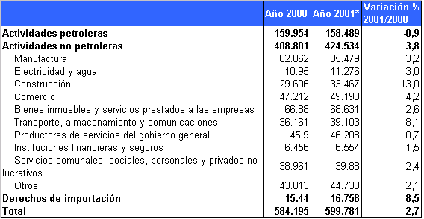

Población Económicamente Activa
11.050.280 habitantes

Tasa de Desempleo
13.5 % (Septiembre)

Moneda
Bolívar

Reservas Internacionales
11.898 Millones de US$

Inversión Extranjera Directa
3.085 Millones de US$

Inflación Anual
12.7 %

B) Principales Industrias
Refinación de Petróleo, Petroquímica, Acero, Aluminio, Cemento, Materiales de Construcción, Textil, Cervecera, Procesamiento de Alimentos, Autopartes, Telecomunicaciones.

FUENTE: BANCO DE COMERCIO EXTERIOR (BANCOEX)
www.bancoex.com

